 | STAATSCOURANT | Nr. 17894
 | STAATSCOURANT | 22 mei
 | STAATSCOURANT | 2025
 | Officiële uitgave van het Koninkrijk der Nederlanden sinds 1814.

Beschikking van de Minister van Infrastructuur en Waterstaat, houdende het instellen van een tijdelijk gebied met beperkingen NS World Forum 1, Inspectie Leefomgeving en Transport
Datum: 16 mei 2025
Nummer: ILT-2025/17544
De Minister van Infrastructuur en Waterstaat,
Handelende in overeenstemming met de Minister van Defensie;
Gelezen het verzoek namens de politie, operationele zaken, eenheid Den Haag;
Gelet op artikel 9 van het Besluit luchtverkeer 2014;
Besluit:

Artikel 1
Ter bescherming van het luchtverkeer ten opzichte van bijzondere luchtverkeersactiviteiten rond de NAVO top 2025, wordt een tijdelijke gebied met beperkingen (TGB) aangewezen:
TGB NS World Forum 1:
een cirkelvormig gebied met een straal van 1 nautische mijl met als middelpunt de positie met coördinaten 52°05'29"N 004°17'23"E (zie afbeelding);
– vanaf de grond tot 1500 voet AMSL;
– vanaf vrijdag 16 mei 2025 tot woensdag 18 juni 11:59 uur plaatselijke tijd;
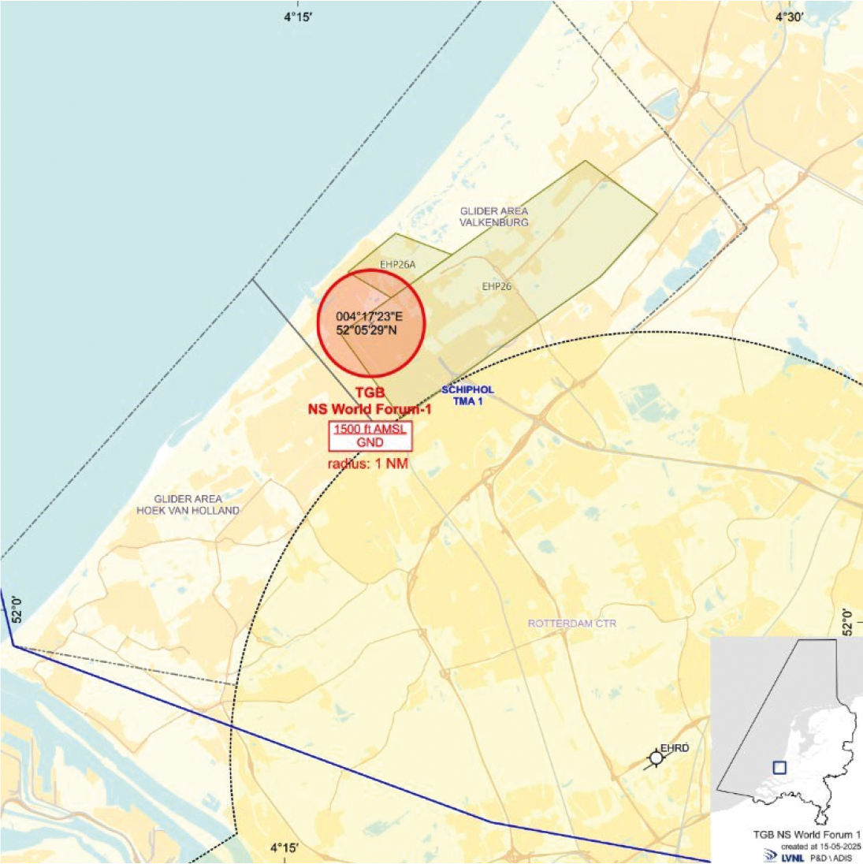
afbeelding: TGB NS World Forum 1

Artikel 2
Burgerluchtverkeer is verboden in het TGB NS World Forum 1, met uitzondering van HEMS, SAR, politie en kustwacht, douane- en brandweervluchten;

Artikel 3
Deze beschikking treedt in werking met ingang van 16 mei 2025 en vervalt met ingang van 19 juni 2025. De inhoud van deze beschikking wordt bekendgemaakt per NOTAM, uit te geven door de LVNL;
De Minister van Infrastructuur en Waterstaat,
Namens deze,
Senior Inspecteur luchtruimAfdeling Vergunningverlening rail en luchtvaart
Bezwaarmogelijkheid
Indien u het niet eens bent met deze beslissing, kunt u hiertegen op grond van het bepaalde in de Algemene wet bestuursrecht binnen zes weken na de datum waarop deze beslissing is verzonden, schriftelijk bezwaar aantekenen.
Het bezwaarschrift moet worden ondertekend en moet ten minste bevatten:
– de naam en het adres van de indiener;
– de dagtekening;
– een omschrijving van het besluit waartegen het bezwaar is gericht;
– de gronden van het bezwaar.
Tevens ontvangen wij graag uw telefoonnummer dan wel e-mailadres. Het bezwaarschrift kunt u richten aan:
Inspectie Leefomgeving en Transport
Afdeling Juridische zaken
Postbus 16191
2500 BD DEN HAAG
U kunt uw bezwaarschrift ook per e-mail verzenden aan: bezwarenilt@ilent.nl.

TOELICHTING
Het TGB NS World Forum 1 wordt ingesteld op verzoek van de politie, operationele zaken, eenheid Den Haag, met het doel om (eventuele) militaire vluchten en vluchten van de politie en andere hulpdiensten ongestoord te kunnen uitvoeren binnen dit TGB.

